УТВЕРЖДАЮ | УТВЕРЖДАЮ
Должность, компания Заказчика | Должность, компания Исполнителя
_________________ И.О. Фамилия  «_____»_______________2024 г. | _________________ И.О. Фамилия  «_____»_______________2024 г.

Руководство пользователя. Интеграция с РЭМД. СЭМД "Эпикриз в стационаре выписной"
Версия от 24.01.2024 г.

На 31 листах

Содержание
1 Термины и сокращения 3
2 Введение 4
3 Формирование СЭМД. Интеграция с РЭМД. СЭМД "Эпикриз в стационаре выписной" 5
3.1 Оказание услуги первичного осмотра 5
3.2 Оказание услуги выписного эпикриза 6
3.3 Формирование СЭМД при выписке из отделения 9
3.4 Формирование СЭМД в Архиве историй болезни 13
4 Подписание СЭМД другими участниками. Интеграция с РЭМД. СЭМД "Эпикриз в стационаре выписной" 18
4.1 Подписание или отказ в подписании одного документа 18
4.2 Отказ в подписании одного документа с указанием причины отказа 21
4.3 Массовое подписание или отказ в подписании документов 22
5 Отправка СЭМД в РЭМД. Интеграция с РЭМД. СЭМД "Эпикриз в стационаре выписной" 24
5.1 Отправка СЭМД на регистрацию в РЭМД автором документа 24
5.2 Отправка СЭМД на регистрацию в РЭМД участником подписания 26
5.3 Автоматическая отправка СЭМД на регистрацию в РЭМД 28
5.4 Отслеживание ответа от РЭМД о регистрации СЭМД 29

Термины и сокращения
Термины и сокращения
Термин, сокращение | Определение
ЛПУ | Лечебно-профилактическое учреждение
МИС, Система | Медицинская информационная система "БАРС.Здравоохранение-МИС"
МО | Медицинская организация
РЭМД | Реестр электронных медицинских документов
СЭМД | Структурированный электронный медицинский документ
ЭП | Электронная подпись

Введение
Настоящий документ представляет собой руководство пользователя компонента "Интеграция с РЭМД. СЭМД "Эпикриз в стационаре выписной"" (далее – Компонент).
Документ "Эпикриз в стационаре выписной" является одним из основных медицинских документов и предназначен для финального документирования случая оказания медицинской помощи пациенту в медицинской организации стационарного типа. Эпикриз в стационаре выписной включает в себя наиболее значимую и существенную клиническую информацию из истории болезни пациента, накопленную во время пребывания в стационаре.
СЭМД "Эпикриз в стационаре выписной" предназначен для обмена данными о случае оказания пациенту медицинской помощи в стационаре между медицинскими организациями и реестром электронных медицинских документом (РЭМД).

Формирование СЭМД. Интеграция с РЭМД. СЭМД "Эпикриз в стационаре выписной"
Для успешного формирования СЭМД "Эпикриз в стационаре выписной" необходимо, чтобы по пациенту были проведены следующие операции:
- произведена госпитализация в отделение стационара с заведением Истории болезни;
- оказана услуга первичного осмотра либо в приёмном покое, либо в отделении стационара;
- внесены в ИБ пациента данные о его лечении (осмотры/консультации врачей-специалистов, исследования, анализы, операции), при необходимости;
- оказана услуга выписного эпикриза.

Оказание услуги первичного осмотра
Для корректного формирования СЭМД "Эпикриз в стационаре выписной" пациенту при поступлении в стационар должна быть оказана услуга первичного осмотра с заполнением необходимых для СЭМД полей.
Чтобы оказать услугу первичного смотра, выполните следующие действия:
- воспользуйтесь одним из следующих способов, в зависимости от того, где проводится первичный осмотр пациента:
- если первичный осмотр проводится врачом приемного покоя, то выберите пункт главного меню "Регистратура" → "Приемный покой" → "Журнал госпитализации". В открывшемся окне выберите пациента, воспользуйтесь пунктом контекстного меню "Направления пациента", далее нажмите на кнопку "Внести результат" и выберите услугу первичного осмотра в приёмном покое;
- если первичный осмотр проводится врачом в отделении стационара, то выберите пункт главного меню "Рабочие места" → "Пациенты в стационаре" → "Лечащий врач". В открывшемся окне выберите пациента, нажмите на кнопку "Провести осмотр" и выберите услугу первичного осмотра в стационаре;
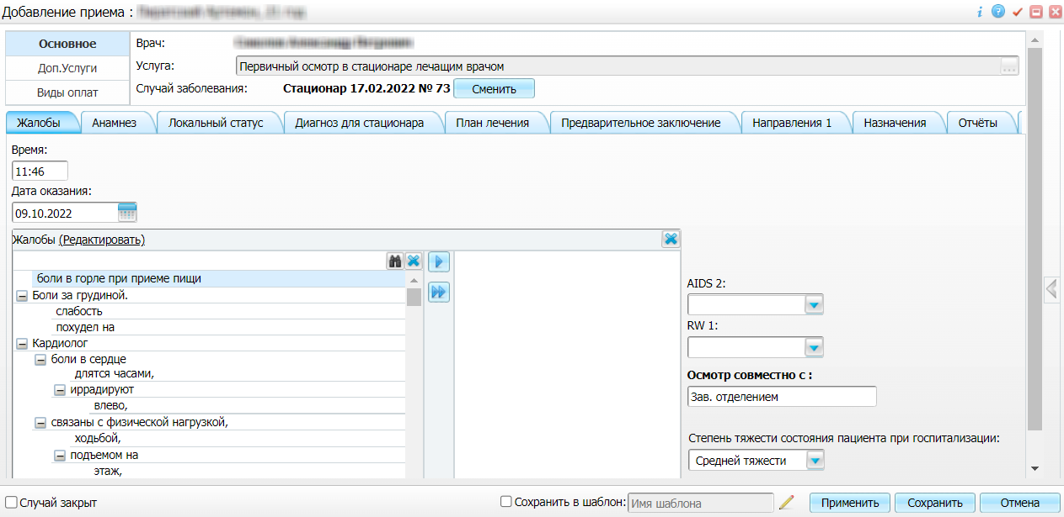
Рисунок 1 Окно оказания услуги первичного осмотра

- заполните все обязательные (выделенные цветом) поля в окне оказания услуги первичного осмотра. Для последующего формирования СЭМД заполните в обязательном порядке следующее поле:
- "Степень тяжести состояния пациента при поступлении" – укажите состояние пациента при поступлении в стационар;
- нажмите на кнопку "Сохранить" для сохранения внесенных данных.

Оказание услуги выписного эпикриза
Для корректного формирования СЭМД "Эпикриз в стационаре выписной" пациенту перед выпиской из стационара должна быть оказана услуга выписного эпикриза с заполнением необходимых для СЭМД полей.
Чтобы оказать услугу выписного эпикриза, выполните следующие действия:
- выберите пункт главного меню "Рабочие места" → "Пациенты в стационаре" → "Лечащий врач". Откроется основное окно для работы с пациентами для лечащего врача стационара;
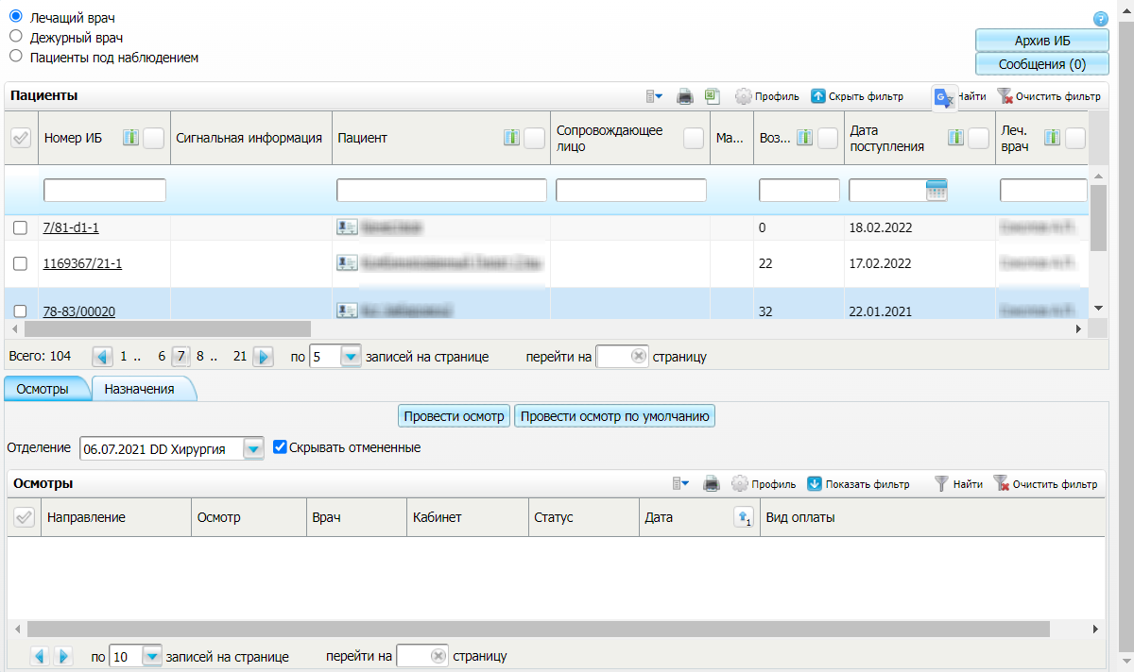
Рисунок 2 Список пациентов лечащего врача стационара

- перейдите к блоку "Пациенты" и выберите пациента для оказания услуги выписного эпикриза;
- перейдите на вкладку "Осмотры" и нажмите на кнопку "Провести осмотр". Откроется окно выбора оказываемой услуги;
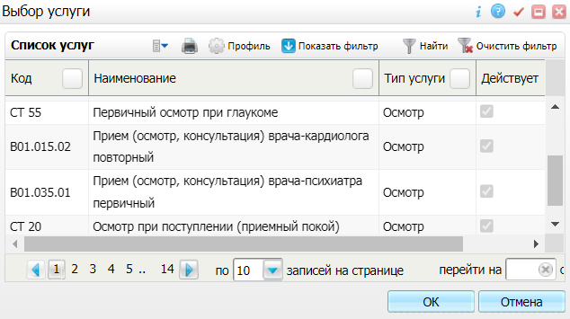
Рисунок 3 Окно выбора услуги

- выберите в открывшемся окне услугу выписного эпикриза и нажмите на кнопку "ОК". Откроется окно оказания выбранной услуги;
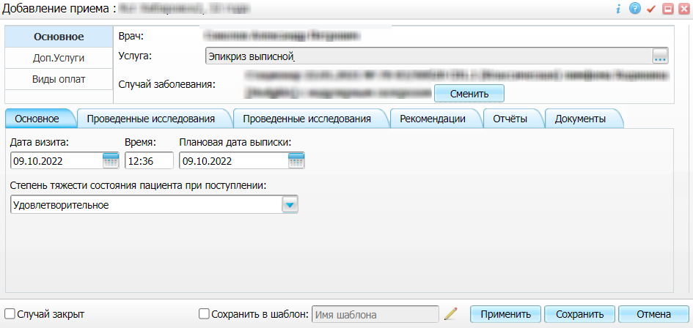
Рисунок 4 Окно оказания услуги выписного эпикриза

- заполните все обязательные (выделенные цветом) поля в окне оказания услуги выписного эпикриза. Для последующего формирования СЭМД заполните следующее поле:
- поля, обязательные для формирования СЭМД:
- "Степень тяжести состояния пациента при выписке" – укажите состояние пациента при выписке из стационара;
- "Режим и диета" – введите описание рекомендованных режима и диеты на послегоспитальном этапе;
- "Рекомендованное лечение" – введите описание рекомендованного лечения на послегоспитальном этапе;
- "Трудовые рекомендации"– введите описание трудовых рекомендаций на послегоспитальном этапе;
- поля, значения которых могут быть включены в СЭМД, в случае их наличия:
- "Прочие рекомендации" – введите описание прочих рекомендаций на послегоспитальном этапе;
- нажмите на кнопку "Сохранить" для сохранения внесенных данных.

Формирование СЭМД при выписке из отделения
СЭМД "Эпикриз в стационаре выписной" формируется по последнему отделению госпитализации, в котором пребывал пациент. Для формирования СЭМД необходимо выполнить выписку из отделения с заполнением необходимых для СЭМД полей.
Чтобы выписать пациента из отделения и сформировать СЭМД "Эпикриз в стационаре выписной", выполните следующие действия:
- воспользуйтесь одним из пунктом главного меню:
- "Рабочие места" → "Пациенты в стационаре" → "Лечащий врач" – если выписку осуществляет лечащий врач пациента;
- "Рабочие места" → "Пациенты в стационаре" → "Заведующий отделением" – если выписку осуществляет заведующий отделением;
- выберите в списке пациента для выписки и воспользуйтесь пунктом контекстного меню "Выписать из отделения". Откроется окно выписки пациентки из отделения;
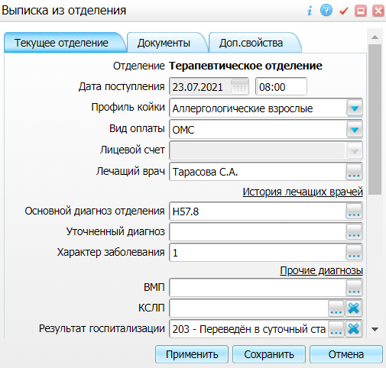
Рисунок 5 Окно выписки из отделения

- заполните все обязательные (выделенные цветом) поля в окне выписки пациента. Для последующего формирования СЭМД заполните в обязательном порядке следующее поле:
- "Результат госпитализации" – выберите результат госпитализации пациента;
- нажмите на кнопку "Применить" для сохранения внесенных данных;
- перейдите на вкладку "Документы", предназначенную для работы с электронными медицинскими документами;
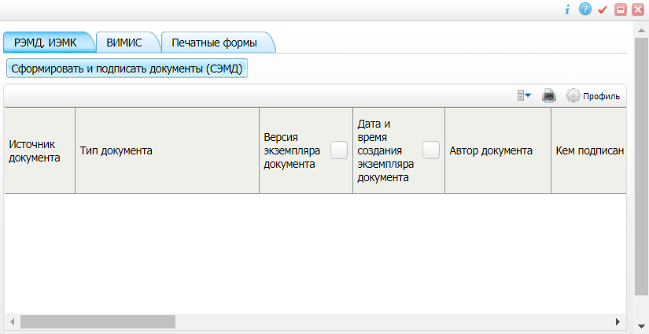
Рисунок 6 Окно для работы с электронными медицинскими документами

- нажмите на кнопку "Сформировать и подписать документы (СЭМД)". При нажатии на кнопку выполняется ряд проверок:
- проверяется, заполнены ли все необходимые для формирования СЭМД поля. Если какое-либо из требуемых для СЭМД полей не заполнено, то выдается соответствующее системное сообщение;
- проверяется, разрешено ли создание новой версии СЭМД, если уже существует сформированная ранее версия СЭМД. В зависимости от применяемых в Системе настроек возможны следующие варианты:
- если создание новой версии СЭМД запрещено, то выдается системное сообщение вида: "Формирование новой версии запрещено";
- если настроено предупреждение перед созданием новой версии СЭМД, то выдается системное предупреждение с возможностью выбора пользователем: создавать далее новую версию или нет;
- если создание новой версии СЭМД запрещено в случае, если предыдущая версия подписана не всеми участниками подписания, то выдается системное сообщение вида: "Предыдущая версия документа подписана не всеми участниками, формирование новой версии запрещено";
- если создание новой версии СЭМД разрешено, то открывается окно подписания формируемого электронного медицинского документа;
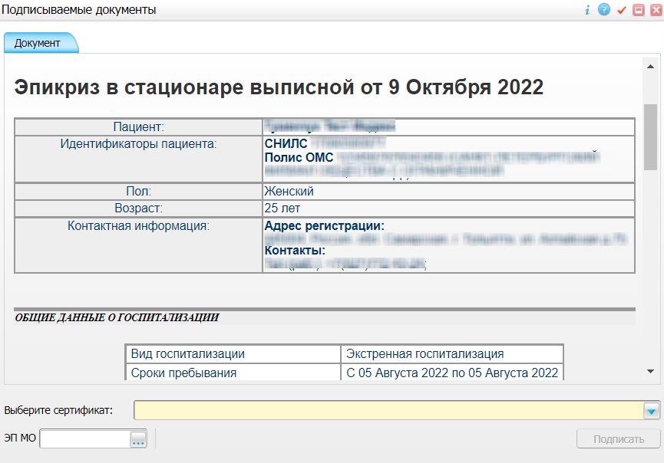
Рисунок 7 Окно подписания электронного медицинского документа

- укажите сертификат ЭП автора документа в поле "Выберите сертификат";
- укажите других участников подписания документа:
- ЭП МО – указывается сотрудник МО, ответственный за подписание документов ЭП МО. Поле для указания участника подписания "ЭП МО" не отображается, если в Системе настроено автоматическое подписание документов ЭП МО;
Примечание – Если у подписывающего сотрудника в атрибутах сертификата ЭП присутствует ОГРН МО, то происходит одновременное подписание документа ролью "ЭП МО" тем же сертификатом ЭП.

- нажмите на кнопку "Подписать". Произойдет формирование СЭМД "Эпикриз в стационаре выписной", сформированный документ отобразится в окне "Документы".
Примечание – Прежде чем отправить сформированный СЭМД "Эпикриз в стационаре выписной" в РЭМД, необходимо дождаться его подписания другими участниками, а также лицом, подписывающим документы ЭП МО, в случае, если автор документа таким правом не обладает.

Формирование СЭМД в Архиве историй болезни
Чтобы сформировать СЭМД, выполните следующие действия:
- выберите пункт главного меню "Рабочие места" → "Архив историй болезни". Отобразится форма для работы с Историями болезней и окно фильтрации списка Историй болезни;
- установите требуемые параметры фильтрации списка ИБ и нажмите на кнопку "Установить". Сформируется список Историй болезни, удовлетворяющий заданным параметрам фильтрации;
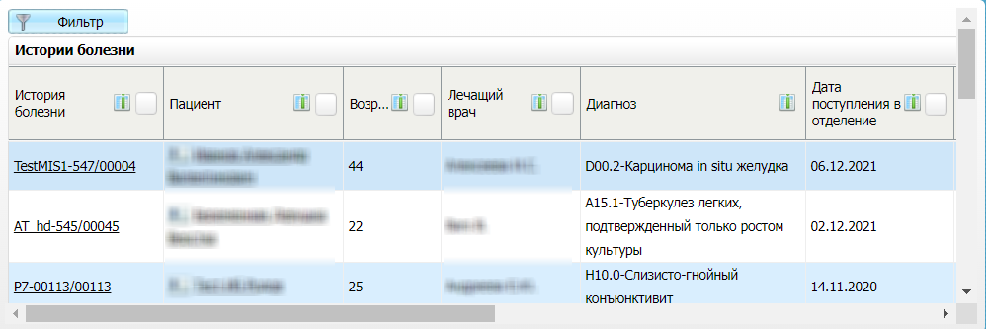
Рисунок 8 Архив историй болезни

- выберите в списке "Истории болезней" выписанного пациента и воспользуйтесь пунктом контекстного меню "Медицинские документы". Откроется окно "Документы", в котором отображаются все сформированные электронные медицинские документы по Истории болезни выбранного пациента;
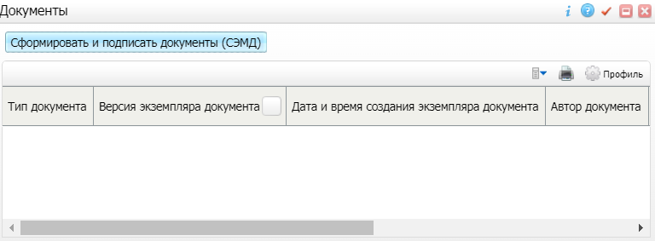
Рисунок 9 Список электронных медицинских документов

- нажмите на кнопку "Сформировать и подписать документы (СЭМД)". При нажатии на кнопку выполняется ряд проверок:
- проверяется, заполнены ли все необходимые для формирования СЭМД поля. Если какое-либо из требуемых для СЭМД полей не заполнено, то выдается соответствующее системное сообщение;
- проверяется, разрешено ли создание новой версии СЭМД, если уже существует сформированная ранее версия СЭМД. В зависимости от применяемых в Системе настроек возможны следующие варианты:
- если создание новой версии СЭМД запрещено, то выдается системное сообщение вида: "Формирование новой версии запрещено";
- если настроено предупреждение перед созданием новой версии СЭМД, то выдается системное предупреждение с возможностью выбора пользователем: создавать далее новую версию или нет;
- если создание новой версии СЭМД запрещено в случае, если предыдущая версия подписана не всеми участниками подписания, то выдается системное сообщение вида: "Предыдущая версия документа подписана не всеми участниками, формирование новой версии запрещено";
- если создание новой версии СЭМД разрешено, то открывается окно подписания формируемого электронного медицинского документа;
Рисунок 10 Окно подписания электронного медицинского документа

- укажите сертификат ЭП автора документа в поле "Выберите сертификат";
- укажите других участников подписания документа:
- ЭП МО – указывается сотрудник МО, ответственный за подписание документов ЭП МО. Поле для указания участника подписания "ЭП МО" не отображается, если в Системе настроено автоматическое подписание документов ЭП МО;
Примечание – Если у подписывающего сотрудника в атрибутах сертификата ЭП присутствует ОГРН МО, то происходит одновременное подписание документа ролью "ЭП МО" тем же сертификатом ЭП.

- нажмите на кнопку "Подписать". Произойдет формирование СЭМД "Эпикриз в стационаре выписной", сформированный документ отобразится в окне "Документы".
Примечание – Прежде чем отправить сформированный СЭМД "Эпикриз в стационаре выписной" в РЭМД, необходимо дождаться его подписания другими участниками, а также лицом, подписывающим документы ЭП МО, в случае, если автор документа таким правом не обладает.

Подписание СЭМД другими участниками. Интеграция с РЭМД. СЭМД "Эпикриз в стационаре выписной"
Если помимо автора СЭМД "Эпикриз в стационаре выписной" должен быть подписан и другими сотрудниками МО, предусмотренными настройками документа, то в таком случае эти сотрудники должны войти в Систему и выполнить подписание или отказ в подписании документа. До тех пор, пока электронный медицинский документ не будет подписан всеми необходимыми ЭП, его невозможно отправить в РЭМД.
Примечание – Роли сотрудников, необходимые для подписания электронных медицинских документов с последующей передачей в РЭМД, определяются согласно справочнику НСИ 1.2.643.5.1.13.13.99.2.42 "РЭМД. Правила подписи электронных медицинских документов".

Подписание или отказ в подписании одного документа
Чтобы подписать или отказать в подписании электронного медицинского документа, выполните следующие действия:
- выберите пункт главного меню "Отчеты" → "РЭМД" → "Отчеты на подпись". Откроется форма "Документы для подписи";
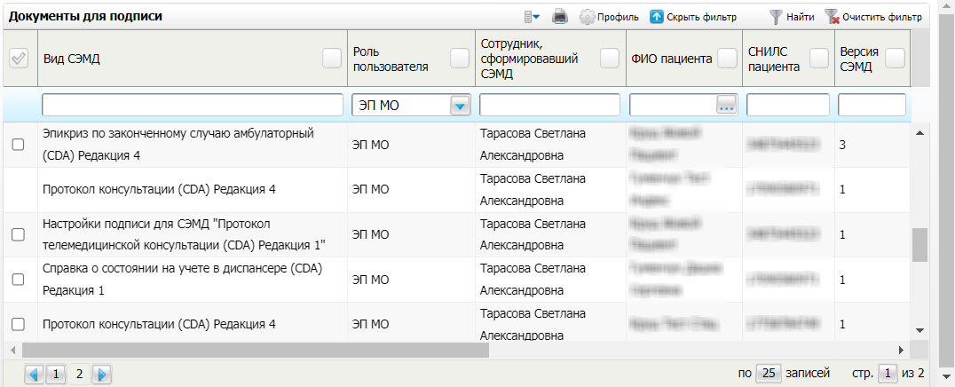
Рисунок 11 Форма для работы с электронными медицинскими документами для участников подписания

- выберите на панели фильтрации наличие подписи СЭМД "Не подписан пользователем". При этом отобразятся все неподписанные документы, которые должен подписать текущий пользователь;
- выберите в списке требуемый документ и воспользуйтесь пунктом контекстного меню "Подписать". Откроется окно "Информация о документе" для подписи выбранного документа;
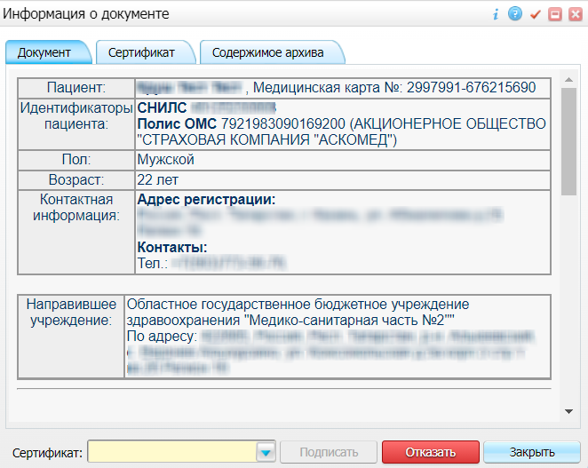
Рисунок 12 Окно подписания электронного медицинского документа

- выполните одно из следующих действий:
- для отказа в подписании выбранного документа нажмите на кнопку "Отказать". В списке документов для подписания в столбце "Наличие подписи СЭМД" у такого документа отобразится значение "В подписи отказано";
- для подписания выбранного документа укажите в поле "Сертификат" сертификат ЭП сотрудника и нажмите на кнопку "Подписать". В списке документов для подписания в столбце "Наличие подписи СЭМД" у такого документа отобразится значение "Подписан пользователем".
Примечание – Если у подписывающего сотрудника в атрибутах сертификата ЭП присутствует ОГРН МО, то происходит одновременное подписание документа ролью "ЭП МО" тем же сертификатом ЭП.

Отказ в подписании одного документа с указанием причины отказа
Чтобы отказать в подписании электронного медицинского документа с указанием причины отказа, выполните следующие действия:
- выберите пункт главного меню "Отчеты" → "РЭМД" → "Отчеты на подпись". Откроется форма "Документы для подписи";
Рисунок 13 Форма для работы с электронными медицинскими документами для участников подписания

- выберите на панели фильтрации наличие подписи СЭМД "Не подписан пользователем". При этом отобразятся все неподписанные документы, которые должен подписать текущий пользователь;
- выберите в списке требуемый документ и воспользуйтесь пунктом контекстного меню "Отказать в подписании". Откроется окно для отказа в подписании документа;
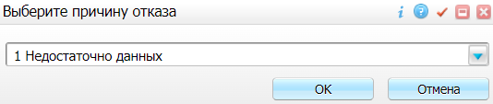
Рисунок 14 Окно отказа в подписании документа

- выберите в выпадающем списке причину отказа в подписании документа;
- нажмите на кнопку "ОК". В списке документов для подписания в столбце "Наличие подписи СЭМД" у документа отобразится значение "В подписи отказано", а также указанная пользователем причина отказа.

Массовое подписание или отказ в подписании документов
Чтобы выполнить массовое подписание или отказ в подписании электронных медицинских документов, выполните следующие действия:
- выберите пункт главного меню "Отчеты" → "РЭМД" → "Отчеты на подпись". Откроется окно "Документы на подпись";
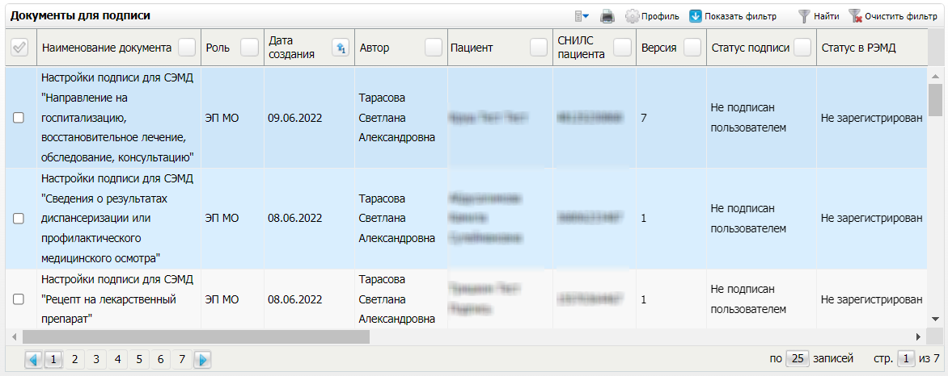
Рисунок 15 Форма для работы с электронными медицинскими документами для участников подписания

- выберите на панели фильтрации наличие подписи СЭМД "Не подписан пользователем". При этом отобразятся все неподписанные документы, которые должен подписать текущий пользователь;
- выберите в списке требуемые документы, установив соответствующие им флажки в первом столбце списка. Одновременно могут быть выбраны документы, требующие подписания одной ролью;
- воспользуйтесь пунктом контекстного меню "Подписать отмеченные". Откроется окно "Подпись документов" для подписи выбранных документов;
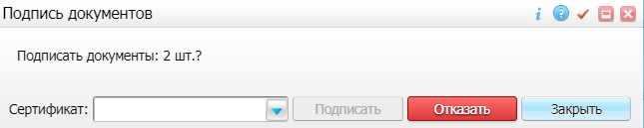
Рисунок 16 Окно подписания электронных медицинских документов

- выполните одно из следующих действий:
- для отказа в подписании выбранных документов нажмите на кнопку "Отказать". В списке документов для подписания в столбце "Наличие подписи СЭМД" у таких документов отобразится значение "В подписи отказано";
- для подписания выбранных документов укажите в поле "Сертификат" сертификат ЭП сотрудника и нажмите на кнопку "Подписать". В списке документов для подписания в столбце "Наличие подписи СЭМД" у таких документов отобразится значение "Подписан пользователем".
Примечание – Если у подписывающего сотрудника в атрибутах сертификата ЭП присутствует ОГРН МО, то происходит одновременное подписание документов ролью "ЭП МО" тем же сертификатом ЭП.

Отправка СЭМД в РЭМД. Интеграция с РЭМД. СЭМД "Эпикриз в стационаре выписной"
После того как документ "Эпикриз в стационаре выписной" будет подписан всеми участниками подписания, его можно отправить на регистрацию в РЭМД.

Отправка СЭМД на регистрацию в РЭМД автором документа
Чтобы отправить подписанный СЭМД "Эпикриз в стационаре выписной" на регистрацию в РЭМД, выполните следующие действия:
- выберите один из следующих пунктов главного меню:
- "Рабочие места" → "Пациенты в стационаре" → "Лечащий врач" – в случае отправки СЭМД лечащим врачом пациента;
- "Рабочие места" → "Пациенты в стационаре" → "Заведующий отделением" – в случае отправки СЭМД заведующим отделением;
- "Рабочие места" → "Архив историй болезни" – в случае отправки СЭМД из Архива ИБ;
- выберите в списке пациента и воспользуйтесь пунктом контекстного меню "Медицинские документы". Откроется окно "Документы" для работы с электронными медицинскими документами по ИБ выбранного пациента;
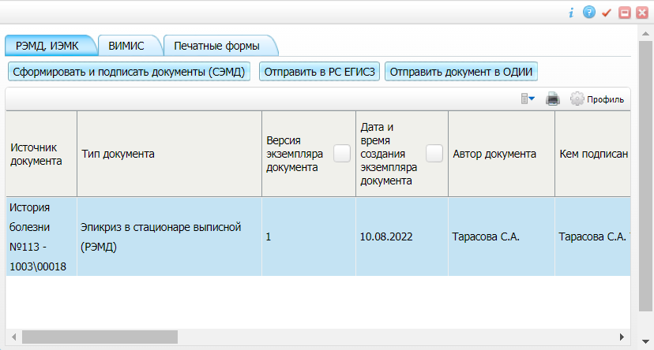
- выберите в списке документ "Эпикриз в стационаре выписной" и воспользуйтесь пунктом контекстного меню "Зарегистрировать в РЭМД". Перед тем как отправить выбранный документ на регистрацию, Система осуществляет ряд проверок:
- если для документа настроено подписание еще и другими участниками подписания, и документ подписан не всеми участниками, то отображается соответствующее предупреждающее сообщение. В этом случае необходимо дождаться подписания документа всеми участниками подписания и повторить отправку документа;
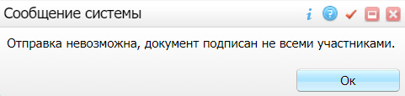
- если в Системе настроено ручное подписание ЭП МО и документ не подписан ЭП МО, то отображается соответствующее предупреждающее сообщение. В этом случае необходимо дождаться подписания документа сотрудником, обладающим правом подписания от лица МО;
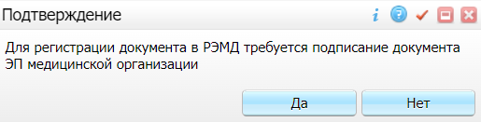
- если все проверки пройдены, то отображается сообщение об успешной отправке документа в РЭМД.
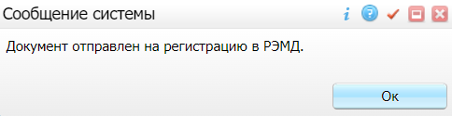
Рисунок 17 Сообщение об успешной отправке документа на регистрацию в РЭМД

После того как документ успешно отправлен на регистрацию в РЭМД, ему присваивается статус "Отправлен на регистрацию в РЭМД". Результат обработки документа РЭМД направляет ответным сообщением, которое обрабатывается Системой в фоновом режиме. Полученный результат обработки выводится в столбце "Статус документа".

Отправка СЭМД на регистрацию в РЭМД участником подписания
Отправить подписанный электронный медицинский документ на регистрацию в РЭМД может также и участник подписания документа, например, сотрудник, подписывающий документы ЭП МО.
Чтобы отправить подписанный СЭМД "Эпикриз в стационаре выписной" на регистрацию в РЭМД, выполните следующие действия:
- выберите пункт главного меню "Отчеты" → "Отчеты на подпись". Отобразится форма для работы с электронными медицинскими документами для участников подписания;
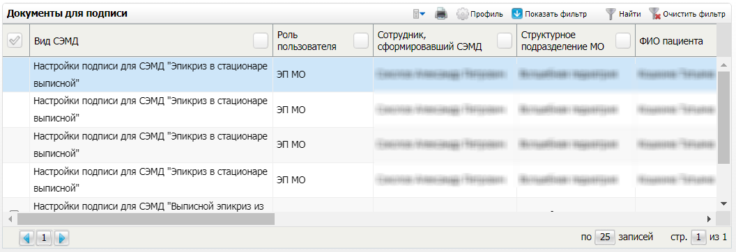
Рисунок 18 Форма для работы с электронными медицинскими документами для участников подписания

- выберите в списке документ "Эпикриз в стационаре выписной", находящийся в статусе подписания "Подписан пользователем" и статусе в РЭМД "Не зарегистрирован";
- вызовите контекстное меню и выберите пункт "Зарегистрировать в РЭМД". Перед тем как отправить выбранный документ на регистрацию, Система осуществляет ряд проверок:
- если для документа настроено подписание еще и другими участниками подписания, и документ подписан не всеми участниками, то отображается соответствующее предупреждающее сообщение. В этом случае необходимо дождаться подписания документа всеми участниками подписания и повторить отправку документа;
- если в Системе настроено ручное подписание ЭП МО и документ не подписан ЭП МО, то отображается соответствующее предупреждающее сообщение. В этом случае необходимо дождаться подписания документа сотрудником, обладающим правом подписания от лица МО;
- если все проверки пройдены, то отображается сообщение об успешной отправке документа в РЭМД.
Рисунок 19 Сообщение об успешной отправке документа на регистрацию в РЭМД

После того как документ успешно отправлен на регистрацию в РЭМД, ему присваивается статус "Отправлен на регистрацию в РЭМД". Результат обработки документа РЭМД направляет ответным сообщением, которое обрабатывается Системой в фоновом режиме. Полученный результат обработки выводится в столбце "Статус в РЭМД".

Автоматическая отправка СЭМД на регистрацию в РЭМД
В Системе возможен вариант автоматической отправки подписанных документов на регистрацию в РЭМД, когда пользователь только подписывает документы, а отправка подписанных документов осуществляется в фоновом режиме.
Для корректной автоматической отправки документ должен содержать все необходимые подписи участников подписания, предусмотренные настройками документа. Далее документ проверяется на отсутствие статуса регистрации "Зарегистрирован в РЭМД" и помещается в очередь на отправку. Согласно временному интервалу, установленному в пользовательском задании, документы направляются на регистрацию в РЭМД.

Отслеживание ответа от РЭМД о регистрации СЭМД
Ответ от РЭМД о регистрации документа поступает не сразу. Поступление ответа от РЭМД и его обработка Системой осуществляется в фоновом режиме. Результат регистрации СЭМД выводится в столбце "Статус документа"/ "Статус в РЭМД".

Таблица 1 Статусы переданного в РЭМД документа
Значение | Описание
Отправлен на регистрацию | Запрос на регистрацию СЭМД направлен в РЭМД, но ответ от РЭМД еще не получен
Отказано в регистрации | От РЭМД поступил ответ, содержащий информацию об ошибках, найденных в процессе проверки СЭМД.  Вместе со статусом также отображаются выявленные ошибки
Зарегистрирован в РЭМД | От РЭМД поступил ответ об успешной регистрации СЭМД.  Вместе со статусом также отображается номера, присвоенного документу при регистрации в РЭМД
Примечание – РЭМД возвращает ошибки согласно справочнику НСИ 1.2.643.5.1.13.13.99.2.305 "РЭМД. Классификатор кодов сообщений".

Составили
Наименование организации, предприятия | Должность исполнителя | Фамилия, имя, отчество | Подпись | Дата

Согласовано
Наименование организации, предприятия | Должность исполнителя | Фамилия, имя, отчество | Подпись | Дата

Лист регистрации изменений
Изм. | Номера листов (страниц) |  |  |  | Всего  листов (страниц) в доку-  менте | Номер доку-  мента | Входящий номер сопроводи-  тельного документа и дата | Под-  пись | Дата
 | изменен-  ных | заменен-  ных | новых | аннулиро-  ванных

